אהלן. תרגיל 3.
Setting:
אנחנו כותבים ספרייה שמכילה פונקציות. עם הפונקציות האלה אמורים לכתוב קוד, שאותו אמורים להריץ על כמה שרתים במקביל, כלומר המשתמש מתחבר לכמה שרתים, ומריץ על כל אחד מהם את אותו קוד. הנה קוד שימוש לדוגמא:
int main(int argc, char const *argv[]) {
if (argc != 2) {
fprintf(stderr, "Usage: %s \"server1 server2 ... servern\"\n", argv[0]);
return 1;
}

pg_handle* handle;
if (connect_process_group(argv[1], (void**)&handle)) return EXIT_FAILURE;

char hostname[256];
if (gethostname(hostname, sizeof(hostname)) != 0) {
perror("gethostname");
return 1;
}

const size_t buffer_size = (BUFFER_SIZE>>2)/sizeof(int);
int* buf = malloc(buffer_size*sizeof(int));

// Initialize each host with unique data based on hostname
if (strstr(hostname, "mlx-stud-01")) {
for (size_t i = 0; i < buffer_size; ++i) buf[i] = i;
} else if (strstr(hostname, "mlx-stud-02")) {
for (size_t i = 0; i < buffer_size; ++i) buf[i] = i + 100;
} else if (strstr(hostname, "mlx-stud-03")) {
for (size_t i = 0; i < buffer_size; ++i) buf[i] = i + 200;
} else if (strstr(hostname, "mlx-stud-04")) {
for (size_t i = 0; i < buffer_size; ++i) buf[i] = i + 300;
} else {
fprintf(stderr, "Unknown hostname: %s\n", hostname);
return 1;
}

printf("Host %s starting test with buffer of size %ld:\n", hostname, buffer_size);
for (size_t i = 0; i < buffer_size; ++i) printf("%d ", buf[i]);
printf("\n");

// ---- All-Reduce ----
printf("Running pg_all_reduce...\n");
if (pg_all_reduce((void*)buf, (void*)buf, buffer_size, INT, SUM, handle) == -1){
printf("pg_all_reduce failed...\n");
}
printf("After pg_all_reduce:\n");
for (size_t i = 0; i < buffer_size; ++i) printf("%d ", buf[i]);
printf("\n");
pg_close(handle);
return EXIT_SUCCESS;
הדרישות בתרגיל מאוד ברורות. לממש חמש פונקציות:
int connect_process_group(char *servername, void **pg_handle);
זו פונקציית איתחול. נגיע אליה בהמשך.
int pg_close(void *pg_handle); /* Destroys the QP */
זו פונקציית cleanup. נגיע אליה בהמשך.
int pg_all_reduce(void *sendbuf, void *recvbuf, int count,
DATATYPE datatype, OPERATION op, void *pg_handle);
int pg_reduce_scatter(void *sendbuf, void *recvbuf, int count,
DATATYPE datatype, OPERATION op, void *pg_handle);
int pg_all_gather(void *sendbuf, void *recvbuf, int count,
DATATYPE datatype, OPERATION op, void *pg_handle);
שימו לב ש-all_reduce היא פשוט הפעלה של reduce_scatter ואז all_gather. לכן אפשר לממש רק את הראשונה או רק את השתיים האחרונות.
נעבור על הפרמטרים:
Sendbuf – מצביע למערך הקלט.
Recvbuf – מצביע למערך הפלט. שימו לב ששני המצביעים יכולים להיות זהים, ואז הכוונה היא לעשות את התהליך in_place. אם הם שונים, אז צריך להעתיק את הקלט לפלט, ואז לעשות in_place.
Count – כמות האיברים במערך.
Datatype – זה enum שאנחנו צריכים להגדיר, שמגדיר את הטיפוס (אפשר integer וְ double).
Op – גם זה enum שאנחנו צריכים להגדיר, אפשר לעשות sum וְ mult.
Pg_handle – זו ה'קופסה' שאפשר להכניס אליה כל מה שאנחנו רוצים בשלב האיתחול (שוב, בהמשך).
לתרגיל שני חלקים עיקריים, לממש את init, ולממש את all_reduce.
נתחיל עם init.
שימו לב לקוד שימוש למעלה. כל אחד מקבל את כל שמות השרתים כמחרוזת, ומבין מי הוא (בעזרת gethostname), ומי השכנים שלו. עכשיו צריך איכשהו להתחבר לימין ולשמאל. הכי פשוט להתחבר בעזרת חיבור TCP. אפשר לעשות את זה בכמה צורות. אני עשיתי שכל אחד מאזין להתחברויות מהשמאל ואז מנסה להתחבר לימין, כל זה בצורה שהיא non_blockingly, בלולאה. אפשר להחליט גם שהזוגיים מאזינים לימין ולשמאל, והאי זוגיים יוזמים חיבור לימין ולשמאל, זה קצת מסבך את המקרה שבו יש מספר אי זוגי של שרתים, תחליטו כמה להשקיע בזה.
אחרי שהקמנו חיבור TCP, צריך להחליף מידע שנדרש בשביל חיבור הRDMA. תשאלו את GPT או Claude מה בדיוק צריך. את המידע צריך לשמור בpg_handle, כדי שנוכל להשתמש בו אח"כ בall_reduce ודומיו.
שימו לב שצריך להחליף מידע גם עם השכן השמאלי וגם עם השכן הימני. כלומר לפתוח שני Queue pairs.
אחרי שהחלפנו את המידע הנדרש, אפשר לסגור את חיבור ה-TCP.
עד כאן חלק ראשון.
נתאר את all_reduce:
נתאר בקצרה את all_reduce:
יש ווקטור של מידע לכל אחד מהשרתים (נניח שיש ארבעה שרתים). המטרה היא לגרום לכך שלכל אחד מהשרתים יהיה את אותו הוקטור, שהוא חיבור (או כפל) של כל הוקטורים (חיבור וקטורים כמו בליניארית, חיבור איבר איבר, לא שירשור.).
האלגוריתם מוצג בהקלטה מתאריך ה06/03 עם וויזואליזציה מצויינת, אני לא מתכוון לנסות לתאר את זה במילים. אבל! בהגדרה של reduce_scatter במסמך של Nvidia התוצאה קצת שונה, וגם ככה אמורים באמת לעשות. לכן מה שאני מציע זה בהתחלה לממש בדיוק כמו בהרצאה, ואז כל מה שצריך לעשות זה 'להנמיך' את הראנק של כל שרת באחד בצורה ציקלית, וזה יצא בול כמו במסמך של אנבידיה.
אני הייתי מציע לממש בצורה אינקרמנטלית, כל פעם לבדוק שהשלב הקודם עובד, ולהתקדם לשלב הבא. תתחילו עם reduce_scatter, כשהיא תעבור את כל שלב 3, תיצרו בעזרתה את all_gather.
- בהתחלה לממש את init, כך שלכל שרת יש שני באפרים שונים, אחד לQP הימני ואחד לשמאלי. אח"כ לממש ring כך שכל אחד יודע לקרוא מהשמאלי, ולדאוג לסינכרון בעזרת sleep.
- אח"כ להוסיף את פונקצית הרדוקציה.
- אח"כ להוריד את הsleep ולהוסיף סינכרון, שכל אחד מחכה עד שהמידע יהיה מוכן.
- אח"כ לאחד בין שני הבאפרים, ככה שאין צורך להעתיק את המידע בשלב הall_gather. זה גורם ללוגיקה להיות יותר מורכבת.
- אח"כ לעשות pipelining בין שלב הקריאה לשלב הרדוקציה, כלומר לא לחכות עד שכל הקריאה תסתיים, אלא לקרוא בחתיכות, ולהתחיל לעשות את הרדוקציה על החתיכות שכבר הגיעו.
- אפשר גם להרחיב אח"כ את ה pipelining כך שיכיל גם שלב שלישי, שלב ה'שליחה', כלומר שלא נחכה עד שנסיים לעשות את כל שלב הרדוקציה, ואז נגיד לשכן הימיני שהוא יכול לקרוא, אלא כל חתיכה שעשינו עליה רדוקציה, נגיד לשכן הימני שהוא יכול לקרוא אותה. זה מגדיל מאוד את הסיבוכיות, אבל זה כנראה ישפר את זמן הריצה.
הערות:
שימו לב שreduce_scatter מסיימת עם 'הזחה', כל אחד מסיים עם חתיכת הוקטור המעודכן במקום אחר בבאפר:
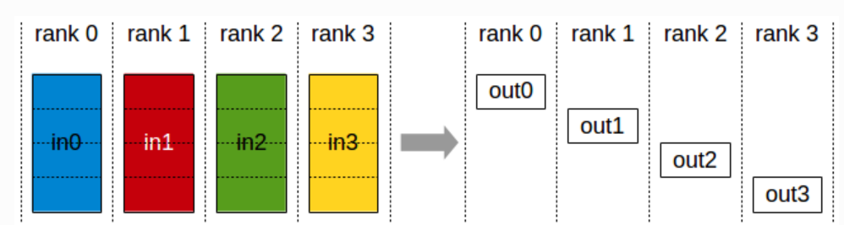
ובהמשך לכך, all_gather מתחילה במצב שreduce_scatter סיימה, ומסיימת כך שלכולם יש הכל:
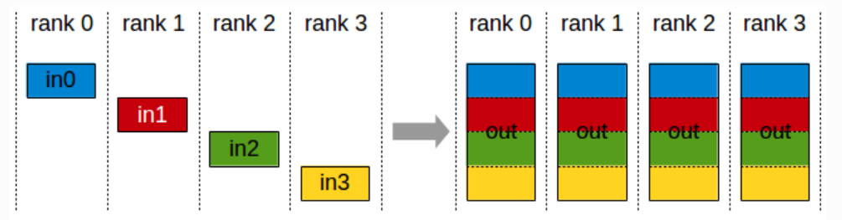
שימו לב עוד שכדאי להשתמש ב-RDMA_READ ולא בRDMA_WRITE, כי זה מאפשר לקרוא בחתיכות קטנות (pipelining) בלי להסתבך עם סינכרון.
נראה לי שזהו...
תעברו על דוגמת השימוש, לדעתי היא עוזרת מאוד.
הצלחה!

